Universidad Nacional Abierta y a Distancia

Vicerrectoría Académica y de Investigación

Unidad gestora: Escuela de Ciencias Básicas Tecnología e Ingeniería ECBTI​

Programa: Tecnología en Desarrollo de Software

Curso: Desarrollo de Aplicaciones para la Web

Código: 202047916

DISEÑO DE APLICACIONES WEB ESTÁTICAS

ETAPA 4: POSICIONAMIENTO WEB

LEIDY JOHANA RODRIGUEZ GUARIN

202047916_1

TUTOR
JORGE LEONARDO RAMIREZ RESTREPO

UNIVERSIDAD NACIONAL ABIERTA Y A DISTANCIA - UNAD
ESCUELA DE CIENCIAS BÁSICAS TECNOLOGÍA E INGENIERA - ECBTI
TECNOLOGIA EN DESARROLLO DE SOFTWARE
BOGOTÁ
2025

Tabla de contenido
Introducción | Pág. 4
Objetivos | Pág. 5
Contenido etapa 2 | Pág. 6
Instalación de AppServer | Pág. 10
Maquetación | Pág. 14
Árbol | Pág. 15
Conclusiones | Pag 16
Bibliografía | Pág. 17

Introducción
¿Alguna vez te has preguntado qué es una web estática? Aquí veremos no solo su significado sino también sus elementos, diseño, desarrollo y características esenciales.
En esta segunda sección en la que se inició la construcción de un proyecto web en HTML5, CSS y PHP con base de datos SQL para solucionar una problemática relacionada con la terminal de transporte de pasajeros de Marinilla, Antioquia. El problema principal es que los usuarios carecen de un sistema en línea que les permita gestionar sus servicios aprovechando las potencialidades de las Tecnologías de la Información y la Comunicación (TIC). Ya se presentó una propuesta para este problema. Después de realizar la página web estática se debe incorporar un CRUD junto con las bases de datos para agregar, eliminar, y modificar viajes por compra de tickets mediante AppServe.
punto de partida, se investigaron varios sitios web de terminales de transporte de pasajeros, analizando sus elementos, diseño, requerimientos y recursos de software para fundamentar este proyecto.
En esta cuarta sección vamos a conocer las diferentes estrategias de posicionamiento web para una página web dinámica, además de mencionar la importancia del uso de estrategias SEO y Marketing Digital, de las cuales seleccionamos 5 para aplicar finalmente solo una en nuestro proyecto web.

Objetivos

General
Aplicar estrategias SEO y de Marketing Digital
Específicos
- Construir un proyecto web en HTML5, CSS y/o Java Script aplicando la arquitectura cliente/servidor como solución a la problemática planteada en el “Anexo 2 - Problemática a resolver”
- Crear un CRUD con PHP y una base de datos con MySql en la página web.
- Aplicar la estrategia SEO On-Page al sitio web de la terminal de transportes.

Contenido

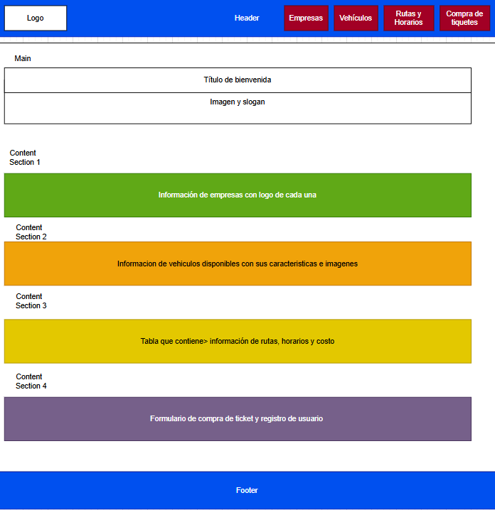
Maquetación del sitio web

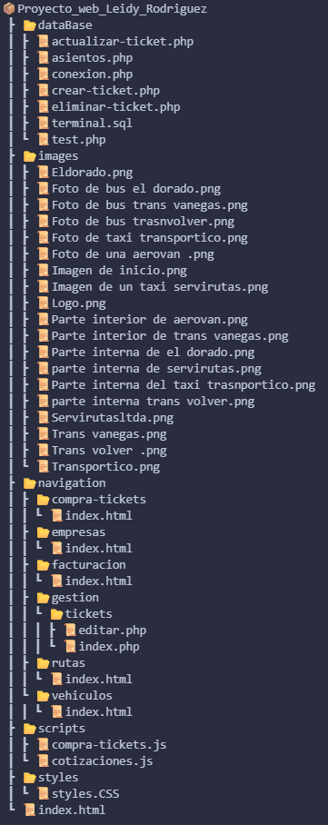
Descripción de SEO y el Marketing Digital:
La estrategia SEO (Optimización para motores de búsqueda): Su objetivo principal es posicionar un sitio web en los primeros resultados de motores de búsqueda como: Google, Bing, entre otros. Sin tener que pagar por publicidad. Existen varias estrategias de optimización que pueden ser aplicadas en el contenido, estructura y funcionalidad del sitio web. La optimización para buscadores es una forma de marketing online, ya que su objetivo principal es atraer tráfico a un sitio web.
Optimización de palabras clave: Optimiza los elementos dentro de la página web para que google lo entienda mejor, existen tres estrategias de SEO importantes como:
SEO Técnico: Aspectos técnicos, que permiten que la página funcione bien y rápido.
SEO On-Page: Contenido, comprende el texto de un sitio, los títulos y las descripciones meta de cada una de las páginas del sitio web.
SEO Off-Page: Enlaces externos (linkbuilding) que apuntan hacia nuestro sitio desde otras webs. Generando más reconocimiento de dicho sitio web
Estrategias de Marketing digital: Ayudan a que más personas visiten, usen y recomienden el sitio web con un conjunto de procesos estratégicos que promocionan, comunican y posicionan productos y servicios mediante las herramientas digitales. Las herramientas más comunes son: SEO, analítica web, automatización, email marketing, social media marketing, CRM digital y publicidad digital. Todo esto con el objetivo de conseguir, retener y fidelizar usuarios.
En resumen, las estrategias de SEO y Marketing Digital generan más tráfico en el sitio web, aumentan las apariciones en búsquedas relacionadas con transporte y viajes, mejoran la experiencia del usuario con un sitio rápido, claro y fácil de usar, y generan mayor confianza gracias a información veraz y frecuentemente actualizada.

Estrategias de posicionamiento web:
1. SEO Técnico: Es el cimiento sobre el cual se construyen todas las demás estrategias de posicionamiento. Si los motores de búsqueda no pueden acceder, leer y comprender correctamente las páginas, el sitio web no podrá posicionarse en los primeros resultados de búsqueda. El SEO técnico se enfoca en:
-Velocidad de carga. Optimizar el tiempo de carga del sitio web.
-Compatibilidad móvil (El 80% de usuarios utiliza celular para realizar busquedas)
-Rastreo e Indexación: Gestionar cómo los bots acceden e indexan las páginas, a través de archivos como robots.txt y sitemaps xml.
Herramientas: Google Search Console (GSC), Google Analytics, Google PageSpeed Insights, Screaming Frog.

2. Integración con Google Maps.
-Registrar la terminal en Google Maps y vincularla a la página web para que se visualicen:
-Horarios actualizados
-Fotos
-Enlace directo a la web
-Reseñas y puntuación
-Dirección exacta
Herramientas: Google Maps Platform, Google Business Profile.

3. SEO On-Page: Optimizar todos los contenidos de la web usando palabras clave relacionadas con transporte y ciudades relacionadas.
Herramientas: Google Keyword Planner, Ubersuggest

4. Email Marketing
Envió de Correos automáticos a usuarios registrados en el sitio web con la siguiente información:
-Cambios en rutas
-Noticias de la terminal
-Promociones o descuentos
Herramientas: Bravo, HubSpot.

5.Uso de Redes Sociales y Publicidad Digital
Utilizar Facebook, Instagram o TikTok para comunicar:
-Cambios de horarios
-Disponibilidad de rutas y promociones
-Alertas de tráfico
Hacer campañas pagas para promocionar:
-Recomendaciones de viajes
-Video blogs de nuevas rutas
Herramientas:
-Meta Business Suite, para campañas de anuncios sobre rutas, horarios y novedades.
-TikTok Ads Manager, para llegar a público joven viajero.
-Hootsuite, para gestión de redes sociales

Documentación del análisis de las estrategias del posicionamiento web en el desarrollo web:
Optimización SEO On-Page implementada en el proyecto
En este proyecto se aplicó una técnica básica pero efectiva de SEO on-page, centrada en la mejora de los metadatos de cada página HTML.
- Optimización de la etiqueta <title>
-Se definió un título único y descriptivo para cada sección del sitio.
Ejemplo:
-Empresas de Transporte | La Terminal - Directorio de Empresas
-Rutas y Horarios | La Terminal de Marinilla
-Facturación y Datos del Pasajero | La Terminal - Compra de Tiquetes
- Incorporación de meta descripción
-Se añadió una etiqueta en todos los códigos HTML así:

-En cada página se redactó un resumen corto con palabras clave relevantes como “compra de tiquetes”, “rutas y horarios”, “empresas de transporte”, “Marinilla”.
Esto permite que, al aparecer en los resultados de búsqueda, el sitio muestre un texto claro y comúnmente usado por el usuario.

- SEO en imágenes
-Se revisaron las imágenes principales añadiendo atributos alt descriptivos, ejemplo:
Antes
Después:
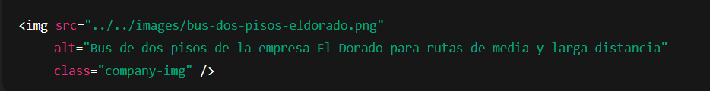
Esto mejora la accesibilidad y ayuda a los buscadores a comprender el contenido visual.
- Herramientas utilizadas
-Lighthouse de Chrome DevTools: para revisar el apartado de SEO y buenas prácticas de la página.
-MetaTags.io: para previsualizar cómo se verían los títulos y descripciones en los resultados de búsqueda.
-Editor de código Visual Studio: para implementar las mejoras en el código del proyecto.

Explicación del posicionamiento web.
Link de video: https://youtu.be/6rjFrrygH-AConclusiones

Bibliografía

Martín, D. (2018). SEO: curso práctico. RA-MA Editorial. (Pág. 21 a 45, 85 a 126). https://elibro-net.bibliotecavirtual.unad.edu.co/es/ereader/unad/106506?page=22
Mesa, M. (2012). Fundamentos de marketing . Ecoe Ediciones. (Pág. 169 a 198). https://elibro-net.bibliotecavirtual.unad.edu.co/es/ereader/unad/69209?page=187
Tovar, R. (2018). Posicionamiento web para todos (2a. ed.). RA-MA Editorial. (Pág. 153 a 162). https://elibro-net.bibliotecavirtual.unad.edu.co/es/ereader/unad/106510?page=153
Romero, M. (2018). OVI Search Engine Optimization SEO. [Objeto_virtual_de Información_OVI]. https://repository.unad.edu.co/handle/10596/19519

